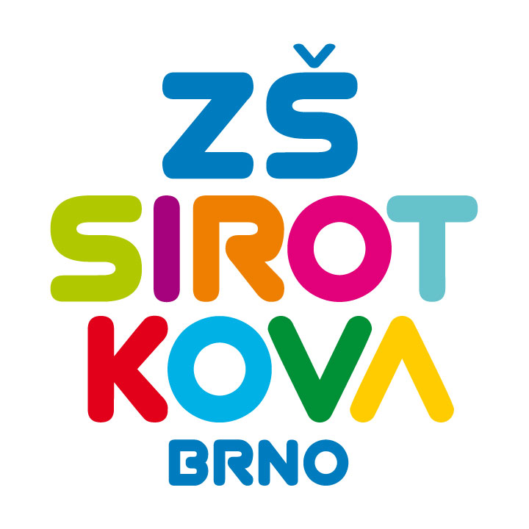
Základní škola Brno, Sirotkova 36, příspěvková organizace
Sirotkova 371/36, 616 00 Brno, www.zssirotkova.cz
ID datové schránky: mpi3naw, IČO: 621 56 781
e-mail: zssir@zssirotkova.cz, tel./fax.: 541 211 944

ZSSIR/1189/2024 V Brně dne 15. 10. 2024

AV MEDIA SYSTEMS, a. s.
Pražská 1335/63
102 00 Praha 10
IČO: 48108375

Objednávka
Objednáváme u Vás:

- pylonový pojezd SANTAL- pro Smart Display GX186v3, bílá křídla
1 ks 33 000,00 bez DPH
- servisní zásah v jazykových učebnách 1 akce 21 000,00 bez DPH

Celkem 54.000,- Kč bez DPH
Celkem 65.350,- Kč vč. DPH

Objednávající není plátcem DPH. Objednávka bude zveřejněna v registru smluv.

Mgr. Dan Jedlička
ředitel školy

Vyjádření dodavatele:
Objednávku přijímám 15. 10. 2024 a souhlasím s uveřejněním v registru smluv.

Jméno, příjmení a funkce osoby oprávněné jednat za dodavatele:

